中学校 国語 ことわざ③ ～穴埋め問題２～
ぼたもち 鳥 仏 盆
石橋 熱さ 証拠
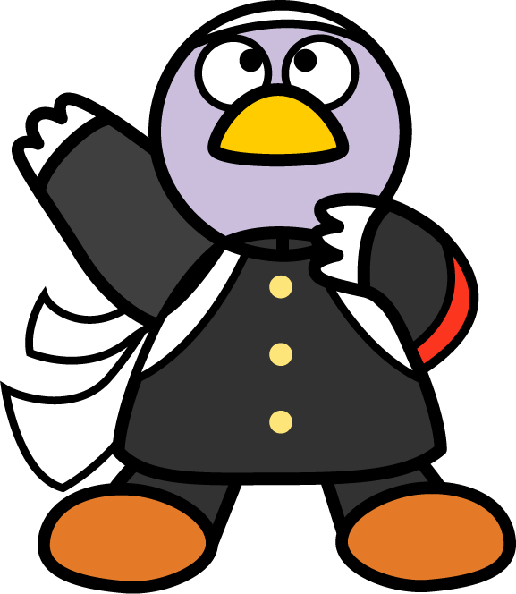
（ ）年（ ）組（ ）番 名前（ ）

点
一（ ）に入る言葉を後の語群から選び、ことわざを完成させなさい。
（８点×１０問）
- 論より（ ）…いろいろ議論するよりも、
確かな証拠が何よりも必要だ。

- 知らぬが（ ）…知ればこそ腹も立つが、知らないから平気でいられること。

- 転ばぬ先の（ ）…失敗しないように前もって用心すること。

- 人事を尽くして（ ）を待つ…人間の力でできることは全部やりつくして、
あとは運命にまかせること。

- 立つ（ ）あとを濁さず…その場を去る者は、最後まできちんと始末して
おくべきである。

- 棚から（ ）…思いがけない幸運にめぐりあうこと。

- 覆水（ ）に返らず…いったんやってしまったことは、取り返しがつかないこと。

- （ ）をたたいて渡る…用心の上にも用心を重ねる。

- のどもと過ぎれば、（ ）を忘れる…苦しかったことも、
その時が過ぎれば忘れてしまうこと。

- 豚に（ ）…どんなに貴重なものも、値打ちのわからない者には
与えても無駄だということ。

二 ⑴～⑽の中から二つ選び、それぞれ短文を作りなさい。（１０点×２問）
選んだことわざの番号

⑵

